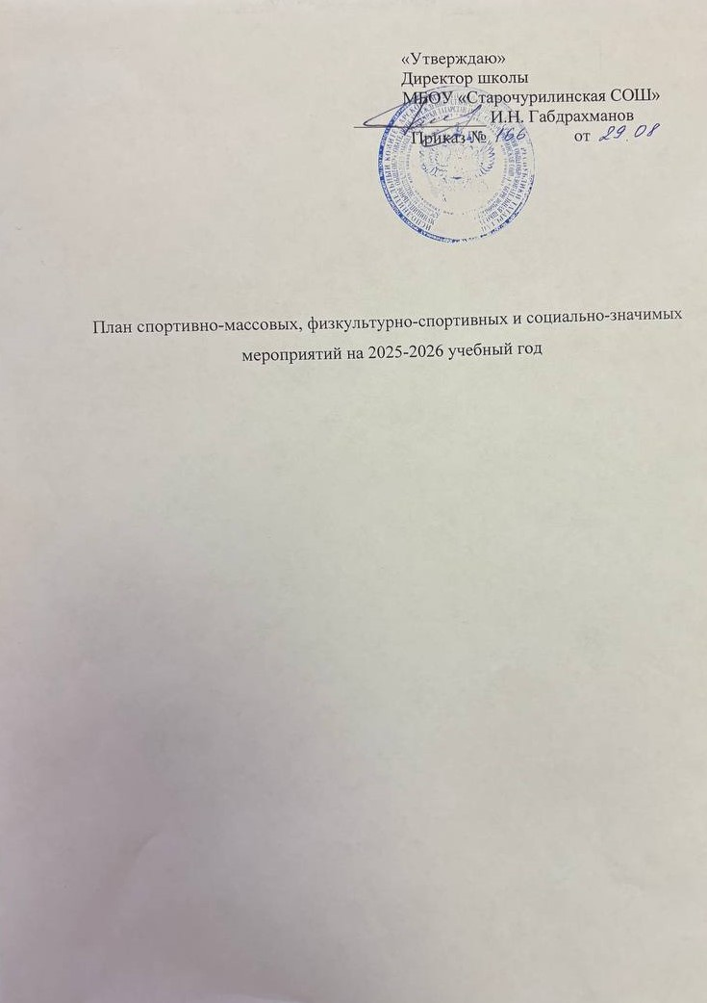
В соответствии с Положением о школьных спортивных клубах деятельность ШСК организуется по следующим направленностям:
- Физкультурно-спортивная;
- Спортивно-техническая;
- Туристско-краеведческая;
- Военно-патриотическая.

Цель деятельности: развитие мотивации личности к физическому развитию.
Приоритетные задачи ШСК:
- Пропаганда здорового образа жизни, личностных и общественных ценностей физической культуры и спорта;
- Формирование у детей ранней мотивации и устойчивого интереса к укреплению здоровья, физическому и спортивному совершенствованию;
- Вовлечение занимающихся в систематические занятия физической культурой и спортом;.
- Совершенствование организации различных форм физкультурно-оздоровительной и спортивно-массовой работы с детьми и подростками;
- Воспитание у обучающихся чувства гордости за свое образовательное учреждение, развитие культуры и традиций болельщиков спортивных команд;.

№ | Мероприятие | Сроки |  |  |  | Кол-во участников
Организационно - педагогическая работа
 | Принятие утверждение плана работы на 2025 - 2026 учебный год |  | сентябрь |  | Директор школы Руководитель ШСК
 | Составление расписания работы спортивных секций. |  | сентябрь |  | Руководитель ШСК, Зам. директора по ВР
 | Подготовка спортивного зала и площадок. Подготовка команд, участников соревнований. |  | В течение года |  | Руководитель ШСК
 | Оформление стендов, сайта клуба. Оформление текущей документации |  | В течение года |  | Руководитель ШСК,  Совет клуба
Учебно – воспитательная работа
 | Участие в общешкольных, классных родительских собраниях, консультации родителей. Привлечение родителей для участия в спортивно-массовых мероприятиях в качестве участников, судей и группы поддержки. |  | В течение года |  | Руководитель ШСК Зам. директора по ВР  Классные руководители
 | Организация и проведение спортивно-массовых мероприятий и праздников |  | В течение года |  | Руководитель ШСК Зам. директора по ВР  Классные руководители
Методическая работа
 | Посещение семинаров для руководителей ШСК |  | В течение года |  | Руководитель ШСК
 | Изучение нормативной документации, регламентирующей деятельность ШСК |  | В течение года |  | Руководитель ШСК
 | Контроль за работой спортивных секций |  | В течение года |  | Руководитель ШСК
Спортивно – массовая работа
 | Составление и утверждение плана спортивно-массовых мероприятий. |  | сентябрь |  | Руководитель ШСК
 | Организация и проведение внутриклубных соревнований и праздников |  | В течение года |  | Руководитель ШСК Зам. директора по ВР  Классные руководители
 | Обеспечение участия команд клуба в районных соревнованиях и соревнованиях среди ШСК |  | В течение года |  | Руководитель ШСК
Финансово – хозяйственная деятельность
 | Приобретение спортивного инвентаря. Приобретение призов, наградных материалов. |  | В течение года |  | Директор школы Зав.хоз Руководитель ШСК.
 | Ремонт спортивного зала, лыжной и инвентарной базы. Ремонт шахматных досок и шахмат. |  | В течение года |  | Руководитель ШСК, Зав.хоз тех. служащие
Оздоровительные мероприятия
 | Дни здоровья | В течение года |  | Руководитель ШСК Зам. по ВР Учитель ОБЖ
 | Классные часы о здоровом образе  жизни | По плану классных руков. |  | Зам. по ВР,  Классные руководители
 | Родительские собрания | В течение года |  | Зам. по ВР, Кл. рук.
 | Лекция по профилактике вредных привычек | В течение года |  | Кл. рук. Учитель ОБЖ
Контроль и руководство
 | Составление и утверждение календарно-тематических планов тренировочных занятий на учебный год. | сентябрь-октябрь |  | Руководитель ШСК
 | Корректировка работы клуба | В течение года |  | Руководитель ШСК
 | Анализ хода выполнения поставленных задач и проведения спортивно-массовых мероприятий | В течение года |  | Руководитель ШСК Зам по ВР.

Календарный план
Спортивно-массовых мероприятий МБОУ«Старочурилинская СОШ»
На 2025 – 2026 учебный год

№ | Наименование мероприятий | месяц | Место проведения | Ответственный (Ф.И.О,
1 | Осенний кросс | сентябрь | «Старочурилинская СОШ» | Сайфулина Г.Ю Заляев Р.И.  Кл.руководители
2 | «Кросс нации» | сентябрь | Арск | Сайфулина Г.Ю Заляев Р.И.
3 | Сдача норм ГТО | сентябрь | «Старочурилинская СОШ» | Сайфулина Г.Ю Заляев Р.И.  Кл.руководители
4 | Первенство района по борьбе КОРЭШ среди юношей | сентябрь | Арск | Галиев Р.Ф..
5 | Соревнования по волейболу среди сборных команд | октябрь | «Старочурилинская СОШ» | Сафин Р.И. Сайфулина Г.Ю Заляев Р.И.
6 | Первенство Арского района по волейболу среди юношей и девушек | октябрь | Арск | Сафин Р.И. Сайфулина Г.Ю Заляев Р.И.
7 | Соревнования по шахматам | октябрь | «Старочурилинская СОШ» | Сайфулина Г.Ю  Кл.руководители
8 | Соревнования по теннису | ноябрь | «Старочурилинская СОШ» | Сайфулина Г.Ю Заляев Р.И.  Кл.руководители
9 | Соревнования по волейболу среди юношей и девушек | ноябрь | «Старочурилинская СОШ» | Сафин Р.И. Сайфулина Г.Ю Заляев Р.И.
10 | Первенство Арского района по волейболу среди девушек | ноябрь | Арск | Сафин Р.И. Сайфулина Г.Ю Заляев Р.И.
11 | Соревнования по шахматам | ноябрь | «Старочурилинская СОШ» | Сайфулина Г.Ю  Кл.руководители
12 | Первенство Арского района по шахматам среди девушек и юношей | ноябрь | Арск | Сайфулина Г.Ю
13 | Соревнования по лыжам открытие лыжного сезона | декабрь | «Старочурилинская СОШ» | Сайфулина Г.Ю Заляев Р.И.  Кл.руководители
14 | Первенство Арского района соревнования по лыжам ( открытие лыжного сезона) | декабрь | Арск | Сайфулина Г.Ю Заляев Р.И.
15 | Первенство Арского района по национальной борьбе | декабрь | Арск | Галиев Р.Ф..
16 | Соревнования по волейболу среди сборных команд | декабрь | «Старочурилинская СОШ» | Сафин Р.И. Сайфулина Г.Ю Заляев Р.И.
17 | Первенство Арского района по волейболу среди девушек | декабрь | Арск | Сафин Р.И. Сайфулина Г.Ю Заляев Р.И.
18 | Веселые старты | январь | «Старочурилинская СОШ» | Заляев Р.И. Шагиева Р.С .Кл. рук 1 по 4кл
19 | Соревнования по шахматам | январь | «Старочурилинская СОШ» | Сайфулина Г.Ю
20 | Соревнования по волейболу среди сборных команд | январь | «Старочурилинская СОШ» | Сафин Р.И. Сайфулина Г.Ю Заляев Р.И.
21 | Первенство Арского района по шахматам среди девушек и юношей на приз газеты «Арский вестник» | январь | Арск | Сайфулина Г.Ю
22 | Эстафета по лыжным гонкам среди сборных команд. | январь | Арск | Сайфулина Г.Ю Заляев Р.И.
23 | Лыжная гонка, посвященная памяти Фаниля Гарафиева | январь | Арск | Сайфулина Г.Ю Заляев Р.И.
24 | Неделя спорта и здоровья | февраль | «Старочурилинская СОШ» | Сайфулина Г.Ю Заляев Р.И.  Кл.руководители
25 | Соревнования по волейболу между 5-6 кл. | февраль | «Старочурилинская СОШ» | Сафин Р.И. Сайфулина Г.Ю Заляев Р.И.
26 | Соревнования по волейболу между 8-9-10-11 | февраль | «Старочурилинская СОШ» | Сафин Р.И. Сайфулина Г.Ю Заляев Р.И.
27 | Первенство района по борьбе КОРЭШ среди юношей на призы Главы Арского муниципального района | февраль | Арск | Галиев Р.Ф..
28 | Веселые стары между учащимися 1-4 кл | февраль | «Старочурилинская СОШ» | Сайфулина Г.Ю Заляев Р.И.  Кл.руководители
29 | Эстафета | февраль | «Старочурилинская СОШ» | Сайфулина Г.Ю Заляев Р.И.  Кл.руководители
30 | Соревнования по лыжным гонкам Сдача норм ГТО | февраль | «Старочурилинская СОШ» | Сайфулина Г.Ю Заляев Р.И.  Кл.руководители
31 | Соревнования по лыжным гонкам «Лыжня России» | февраль | Арск | Сайфулина Г.Ю Заляев Р.И.  Кл.руководители
32 | Соревнования по шахматам | март | «Старочурилинская СОШ» | Сайфулина Г.Ю.
33 | Первенство Арского района по шахматам среди девушек и юношей | март | Арск | Сайфулина Г.Ю.
34 | Веселые старты между учащимися 1-4 кл. | март | «Старочурилинская СОШ» | Заляев Р.И.  Кл.руководители
35 | Веселые старты между учащимися 5-6 кл. | март | «Старочурилинская СОШ» | Сайфулина Г.Ю
36 | Соревнования по волейболу среди сборных команд | апрель | «Старочурилинская СОШ» | Сайфулина Г.Ю Заляев Р.И.  Кл.руководители
37 | Соревнования по легкой атлетике среди 5-10 кл. | апрель | «Старочурилинская СОШ» | Сайфулина Г.Ю Заляев Р.И.  Кл.руководители
38 | Первенство района по борьбе КОРЭШ среди юношей на призы Главы Арского муниципального района | февраль | Арск | Галиев Р.Ф..
39 | Отборочные соревнования по легкой атлетике среди юношей и девушек | апрель | Арск | Сайфулина Г.Ю Заляев Р.И.  Кл.руководители
40 | Весенний кросс среди учащихся 1-11 кл. Сдача норм ГТО | май | «Старочурилинская СОШ» | Сайфулина Г.Ю Заляев Р.И.  Кл.руководители
41 | Сабантуй | май | «Старочурилинская СОШ» | Сайфулина Г.Ю Заляев Р.И.  Кл.руководители
42 | Туристические походы | май | «Старочурилинская СОШ» | Сайфулина Г.Ю Заляев Р.И.  Кл.руководители

